**PR1 – Formular für Lesenotizen**

**WS2020/21**

|  |  |  |  |
| --- | --- | --- | --- |
| Nachname  Abdel Kader | Vorname  Schehat | Matrikelnummer  1630110 | Abgabedatum:  17.12.2020 |

**Maps, Rekursion & Zeichenketten-Vertiefung**

**Lernzielfragen:**

1. 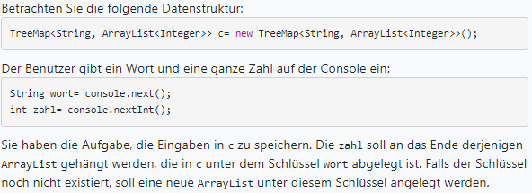

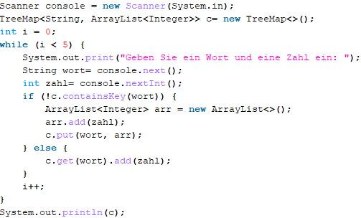

d) Double Zahl mit 4 Zahlen vor dem Komma und 2 Zahlen nach dem Komma formatieren. Soll gegebenenfalls mit 0’en gefüllt werden

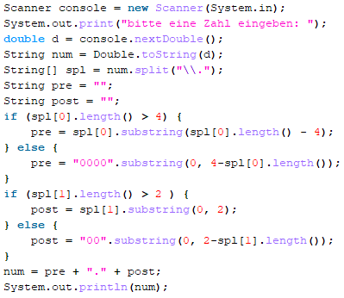

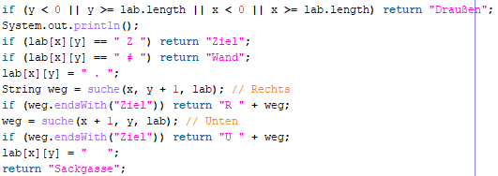**Backtracking c)**

**Rekursion**

* Es gibt keine Endlosrekursion, sondern wenn der stack frame die Grenze des verfügbaren RAM erreicht

**Backtracking**

**Umwandlung Zahlen zu Strings**

* Integer.toString(<zahl>) => geht auch für Double usw.

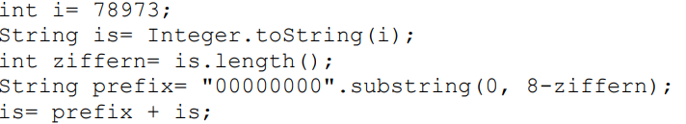**Formatierung von Zahlen in Strings**

**Umwandlung von Strings in Zahlen**

* Integer.parseInt(<zahl>) => geht auch für Double usw.

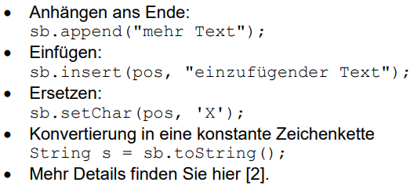**StringBuilder**

* Klasse für veränderbare Zeichenketten

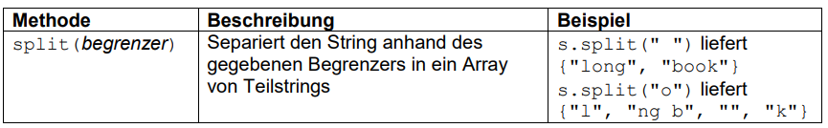**String.split**

* Reguläre Ausdrücke erwartet String.split
* “[a-z]“ beschreibt die kleinen Buchstaben von a-z
* “\d+“ beschreibt Anzahl der Ziffern
* “.{5}“ beschreibt Menge, die aus 5 Zeichen bestehen. Punkt bedeutet beliebige Zeichen
* “\\.“ Beschreibt Punkte